Родоначальница британских короткошерстных кошек
Она родилась ранним летом недалеко от Рима. Её хозяева принадлежали хоть и угасающему, но древнему аристократическому роду. Прадед её молодой хозяйки был легатом в Египте, откуда привез и её предков. К ней все относились как к принцессе, а хозяйка в ней души не чаяла. И с детства она была окружена королевской заботой, да и её мама Лусинда всегда ей подчеркивала, что она благородных кровей. Хозяйка же её назвала Адорэбель, что означает обожаемая красота.
Когда она подросла её подарили в очень знатный дом. Молодой хозяин был назначен самим Сенатом Трибуном Латиклавий в Legio Nono Hispana (IX Испанский Легион). Взяв с собой Адорэбель он поехал к месту службы в далекую Британию. Она с достоинством сидела пока они переезжали через мост Агриппы и направлялись вдоль Аурелии по прохладным холмам тосканского побережья. Они ехали по хорошим Аврелиевым дорогам, но чем дальше они отъезжали от Рима, тем дороги становились хуже и трясти начинало сильнее. Перед Медиоланумом дорога превратилась в чистое мучение. Они останавливались в тавернах, где её вкусно кормили, они ночевали, а утром ехали дальше. Через несколько дней Адорэбель вполне привыкла к военно-полевой жизни путешественника.
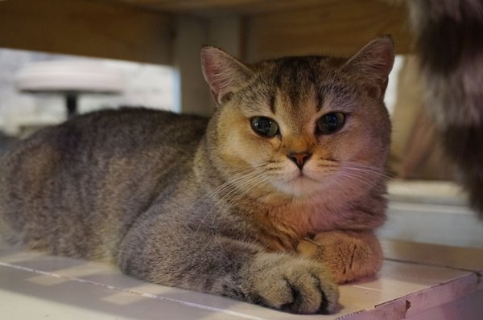
Родоначальница британских короткошерстных кошек/pixabay.com
Но когда она уже думала, что путешествие подошло к концу (они днем остановился в таверне и провели в ней почти сутки), они сели в большую лодку (корабль) и поплыли. Качка была непереносима. Все что было до этого показалось нашей пушистой путешественнице, детским лепетом. 8 часов их мотало в море. Но она знала, что она сильная и пережила и это. И вот наконец они прибыли в пункт назначения (небольшой по Римским меркам, а по Британским весьма приличный) городок Эборак. Да конечно это были не хоромы, но ей нравилась веселая жизнь, а через год у неё появились котята и забот резко прибавилось.
Тут как назло случилось восстание Боудикки, которое враз лишило её хозяина, а вместе с ним привилегированного положения и дома. Но у неё котята их нужно кормить, и она ушла с ними в лес, прожив там несколько месяцев, питаясь мелкими грызунами она подняла своих котят. Вскоре она вышла к небольшой общине бритов, которое их приняло. Она осталась у них с котятами. А её котята стали родоначальниками британских короткошерстных кошек.

